CM1
Nom : ......................... Prénom : ................... Date : ........................
ORTHOGRAPHE homophones n°2 : et, ou, mais, à, là, où, voilà

Compétences | Score
Maîtriser les relations entre l’oral et l’écrit (homophonie grammaticale) | /20
/5
1
Complète le texte suivant avec et, ou ou mais
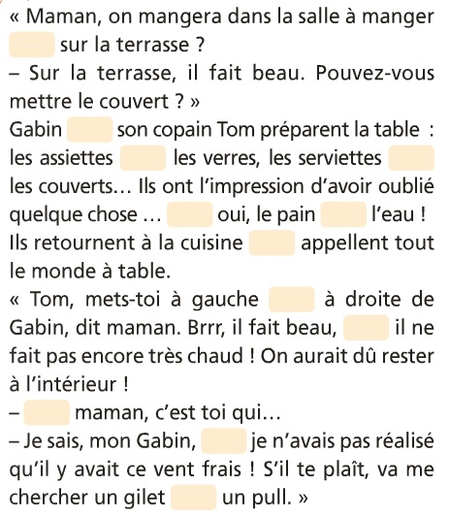
et
ou
/5
2
Complète le texte suivant avec à, où, là ou voilà
« -............. le train que nous devons prendre pour nous rendre ............. Bordeaux ! Mais ............. est notre voiture ?
-Viens ............. maman, je l’ai trouvée !
-Bravo Marcel ! Regardons maintenant ............. nous mettons les pieds, ces marches-............. ne sont pas larges !
-Maman, tu sais ............. je dois m’assoir ?
-Oui mon chéri, regarde, ta place est juste ............., ............. côté de la fenêtre.
-Super ! ............., on peut partir maintenant ! »

